臺北市立松山高級工農職業學校102年度課程與教學領先計畫成果彙編
計畫類別：102年度課程與教學領先計畫-子計畫三
計畫名稱：躍升工農-產學跨群專題製作研習
活動名稱：淺談綠色化學與化工人
活動摘述：講述、試作及經驗交流分享等
主辦單位/科別： 化工科
活動日期：102年10月16日 活動地點：化工科裝置實驗室
參加人數：師人 / 生人

臺北市立松山高級工農職業學校102年度課程與教學領先計畫成果彙編
照片記錄：
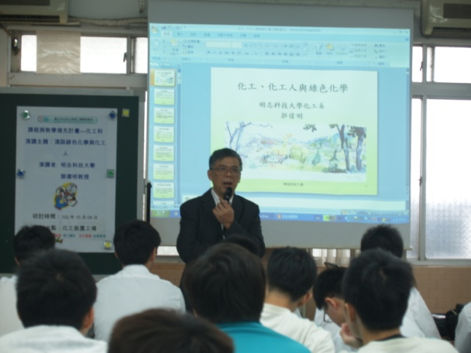 | 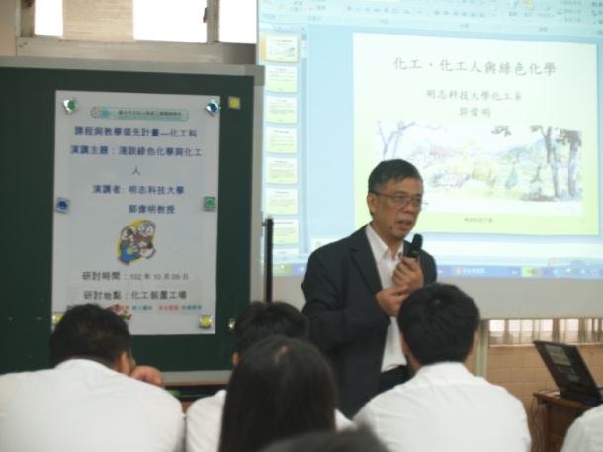
說明： 講師介紹升學 | 說明：講師自我歷程的介紹
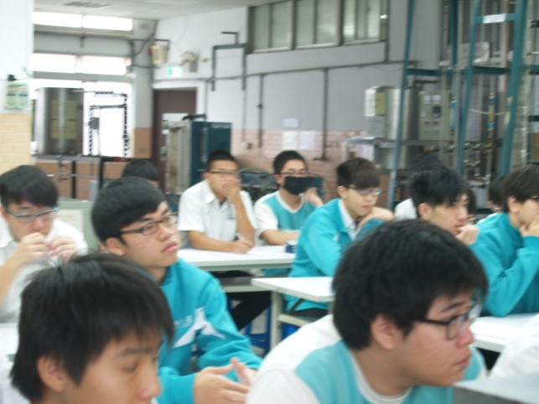 | 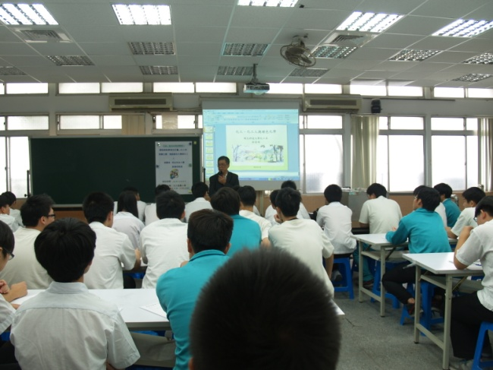
說明：同學專心聆聽 | 說明：同學專心聆聽
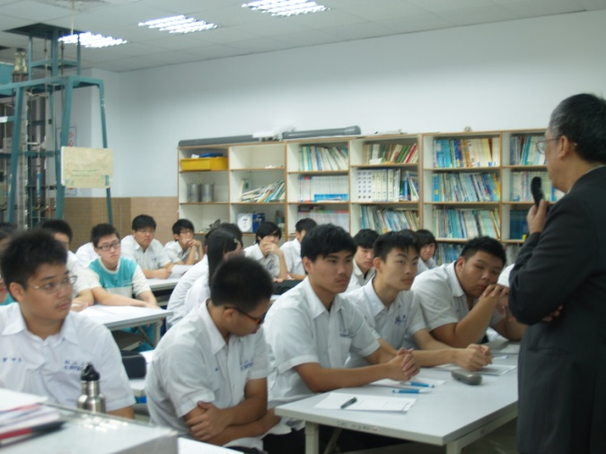 | 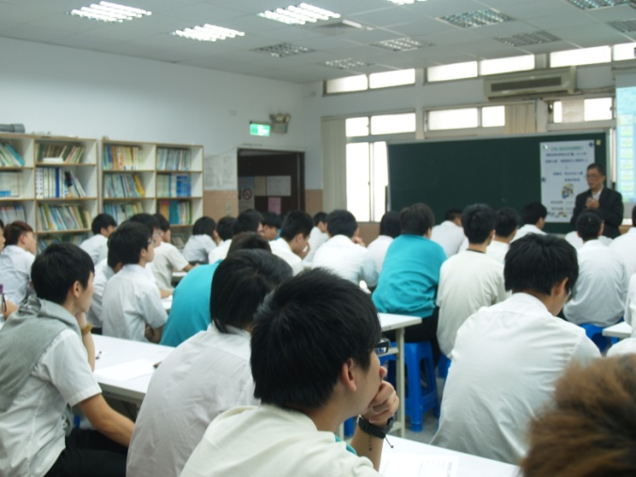
說明：同學專心聆聽 | 說明：同學專心聆聽

